Prénom : ………………………… | Date : ………………………………………………………

 | « O o O o » (05)

- Complète les mots suivants :

to – ro – vo – so
 | 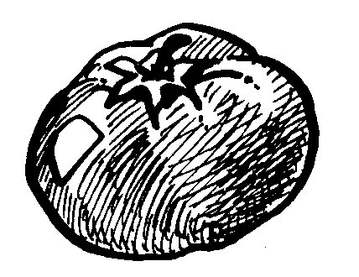 |  | 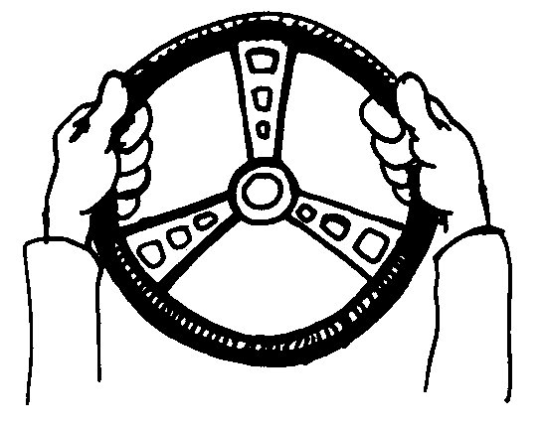 |  |  | 
le ………leil | une ………mate |  | un ………lant |  |  | un ………binet
co – ro – lo – po
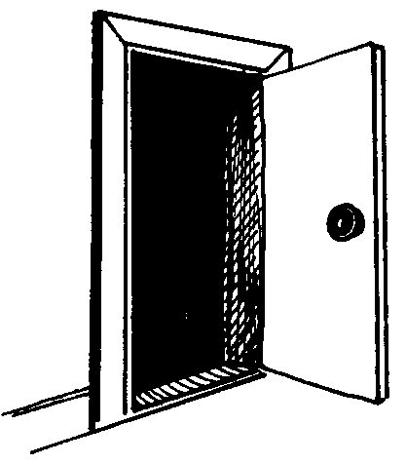 |  |  |  |  |  | 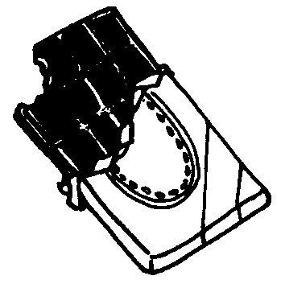
une ………rte | zé……… |  | un sty……… |  |  | du cho………lat
po – go – bo – lo
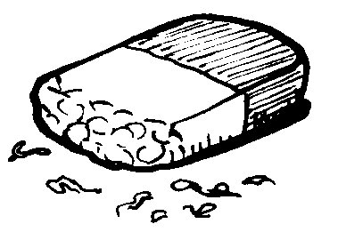 | 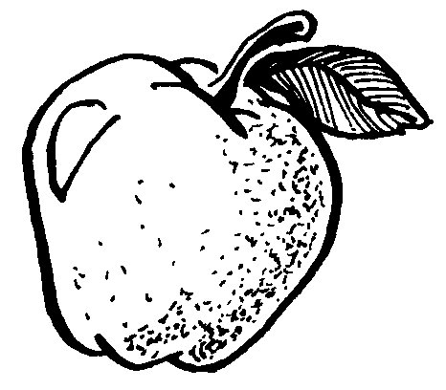 |  | 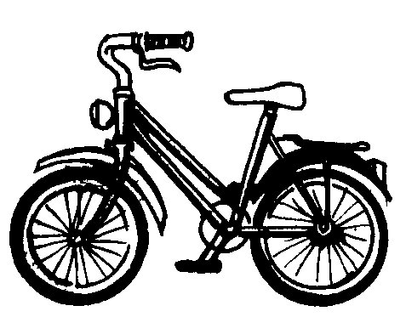 |  |  | 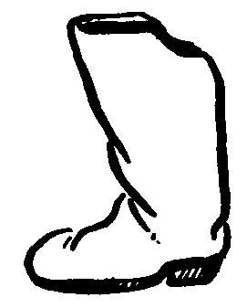
une ………mme | une ………mme |  | un vé……… |  |  | une ………tte
ro – zo – bo – ro – to – mo – mo – co – lo
 |  | 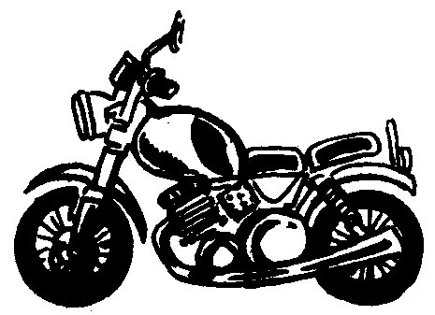 |  |  | 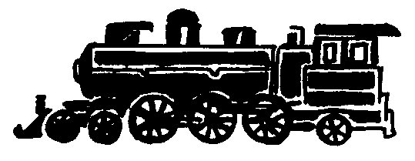
………r……… | un ………………t | une ……………… |  | une ………………………tive

